Приложение
к распоряжению
администрации города
от _____________ № _________

СВЕДЕНИЯ
о границах публичного сервитута

Местоположение границ  публичного сервитута | Красноярский край, г. Красноярск, Ленинский район
Система координат | МСК-167, зона 4
Метод определения координат | картометрический метод
Площадь земельного участка | 225 кв. м
Средняя квадратическая  погрешность положения характерной точки (Mt), м | 0,1
Обозначение характерных  точек границ | Координаты, м
 | Х | Y

1 | 2 | 3
1 | 632853.31 | 111059.28
2 | 632854.86 | 111058.88
3 | 632853.32 | 111059.34
1 | 632853.31 | 111059.28
4 | 632954.88 | 110904.27
5 | 632952.47 | 110887.57
6 | 632953.08 | 110878.48
7 | 632951.74 | 110868.46
8 | 632949.72 | 110857.75
9 | 632948.48 | 110851.04
10 | 632954.95 | 110848.62
11 | 632955.87 | 110851.44
12 | 632950.47 | 110853.44
13 | 632950.90 | 110856.48
14 | 632951.45 | 110856.38
15 | 632952.07 | 110860.05
16 | 632951.43 | 110860.17
17 | 632957.20 | 110900.39
4 | 632954.88 | 110904.27
18 | 632935.44 | 110947.44
19 | 632935.92 | 110950.14
20 | 632923.61 | 110953.69
21 | 632920.43 | 110951.80
18 | 632935.44 | 110947.44
22 | 632878.96 | 110963.44
23 | 632901.20 | 110957.01
24 | 632900.59 | 110959.92
25 | 632880.42 | 110965.74
26 | 632879.16 | 110964.04
22 | 632878.96 | 110963.44
27 | 632877.89 | 111051.95
28 | 632877.77 | 111051.54
29 | 632881.82 | 111050.70
30 | 632881.84 | 111050.76
27 | 632877.89 | 111051.95
31 | 632870.02 | 110973.10
32 | 632871.72 | 110978.60
33 | 632870.30 | 110979.18
34 | 632869.30 | 110980.21
35 | 632867.25 | 110973.47
36 | 632867.79 | 110973.57
31 | 632870.02 | 110973.10
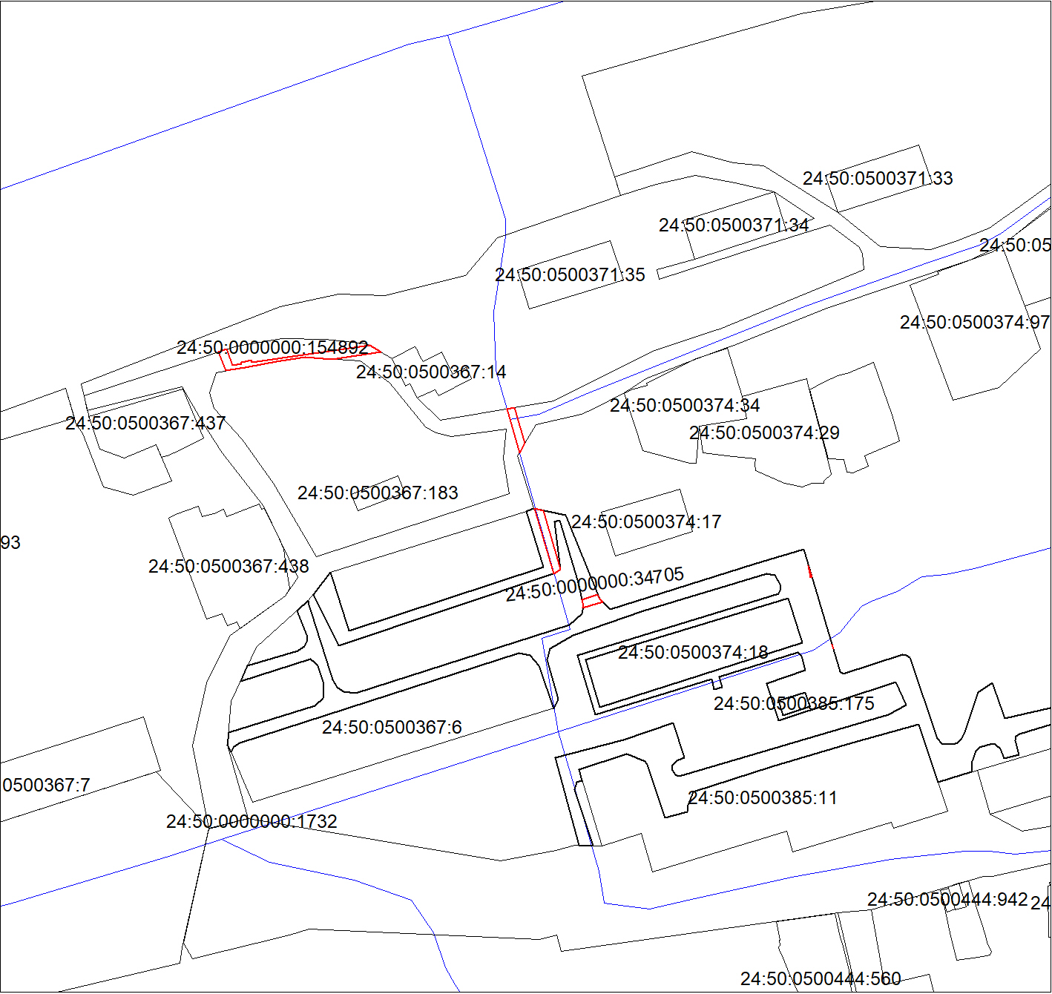
Масштаб 1:500
Условные обозначения:
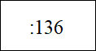 | – кадастровый номер земельного участка, сведения о кото-  ром внесены в ЕГРН; обозначение кадастрового квартала;
 | – границы публичного сервитута;
 | – существующая часть границы, сведения в ЕГРН о которой позволяют однозначно определить ее положение на местности;
 | – граница кадастрового квартала.

